**Consigne :** Trouver tous les triangles rectangles.

**Consigne :** Find all right triangles.

**Consigne :** Encontrar todos los triángulos rectángulos.

**Consigne :** знайти всі прямокутні трикутники.

Un triangle rectangle est un triangle qui a un angle droit.

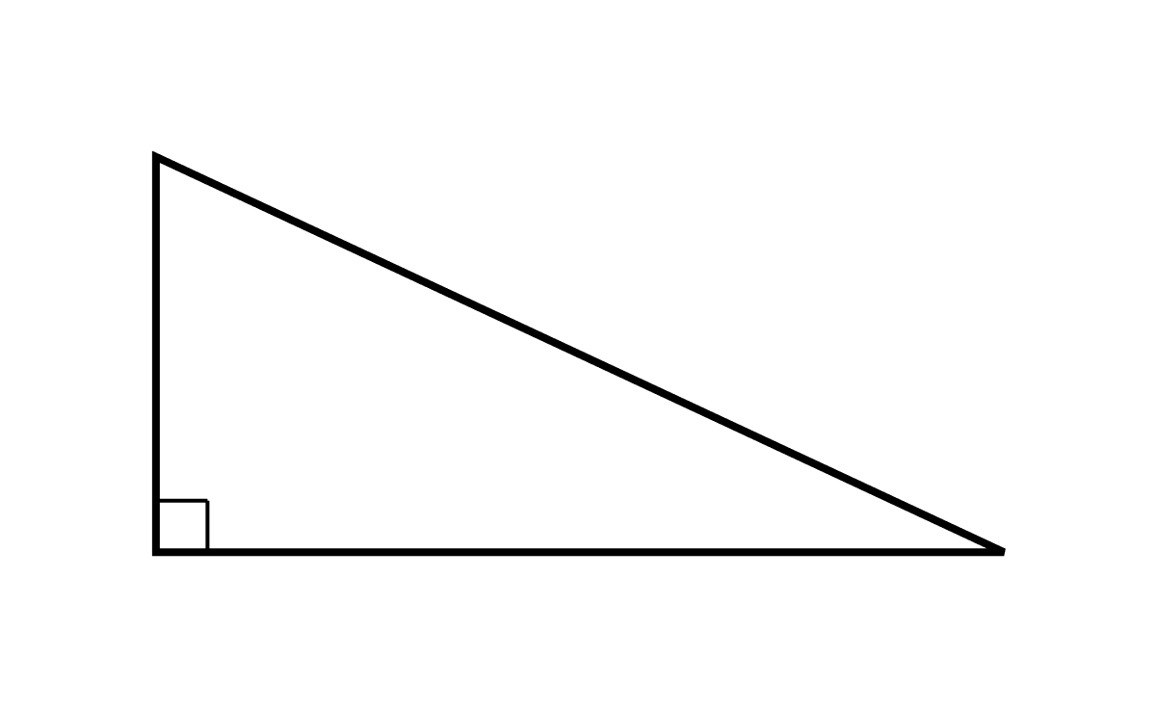

**Hypoténuse**

L’hypoténuse est le côté en face de l’angle droit.

**Angle droit**

Un triangle rectangle est un triangle qui a un angle droit.



**Hypoténuse**

L’hypoténuse est le côté en face de l’angle droit.

**Angle droit**